L’ESPACE
INTERVENANTS

Fiche pratique
MON DOSSIER ADMINISTRATIF

Version 20220707

LE DOSSIER ADMINISTRATIF DÉMATÉRIALISÉ

1.1 L’information par mail d’une demande de mise à jour de vos données 3
1.2 La réponse à une demande de mise à jour de vos données et pièces justificatives 3
1.2.1 Le bloc Adresse du formateur 4
1.2.2 Le bloc Identité 5
1.2.3 Le bloc Sécurité sociale 5
1.2.4 Le bloc Statut 6
1.2.5 Le bloc Employeur 7
1.2.6 Le bloc Diplômes 8
1.2.7 Le bloc Informations bancaires 9
1.3 La transmission de votre dossier administratif 9
1.4 La mise à jour spontanée de votre dossier administratif 10
1.5 L’historique des évènements liés à votre dossier administratif 10
1.6 La contractualisation de votre intervention de formation : la lettre de demande ou LD 11

Si vous êtes amené à intervenir en formation, un certain nombre de données et de documents seront nécessaires à la création de votre lettre de demande et à la gestion de votre paie.
Pour cela, une nouvelle rubrique « Mes données et documents » vous permet de déposer vos documents numérisés et de mettre à jour vos données, en vue de constituer votre dossier administratif sous format dématérialisé.

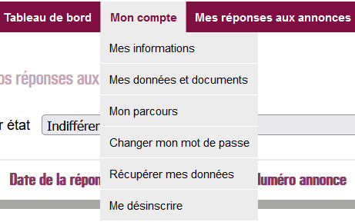
Le nouveau menu « mes données et documents » pour accéder au formulaire de renseignements du dossier administratif se trouve dans le menu « Mon compte »

L’INFORMATION PAR MAIL D’UNE DEMANDE DE MISE À JOUR DE VOS DONNÉES
En premier lieu, vous serez informé par courriel que votre dossier administratif est en cours de construction et que des pièces justificatives sont nécessaires pour sa complétude. 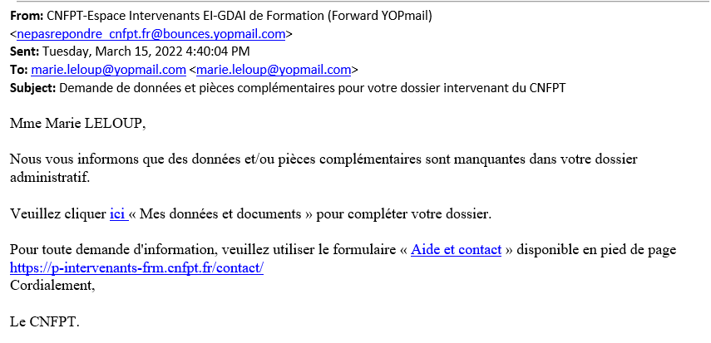
Cliquez sur le lien pour accéder directement au formulaire de demande
La première demande de données et pièces qui vous est adressée entraine la création de votre dossier administratif. Dès lors, l’état du dossier vous permet de suivre à tout moment l’avancement de sa constitution.
Pour information, l’état de votre dossier administratif est consultable en haut de la page « mes informations » du menu « mon compte ».
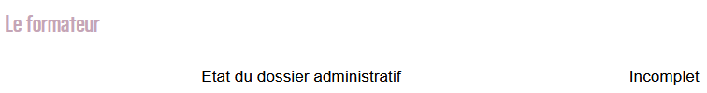

LA RÉPONSE À UNE DEMANDE DE MISE À JOUR DE VOS DONNÉES ET PIÈCES JUSTIFICATIVES
Sur votre espace intervenant, vous êtes informé qu’une demande est en cours de traitement et attend une réponse de votre part dès lors que vous remarquez la présence d’un indicateur chiffré sur le menu « Mon Compte » et le sous menu « Mes données et documents »

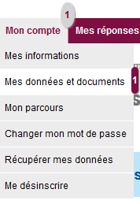
L’indicateur chiffré vous indique qu’une demande vous est adressée.
Vous devez y répondre en accédant au sous-menu « Mes données et documents »

Depuis le sous-menu « Mes données et documents » du menu Mon compte, vous accèderez à la page « Données et pièces du dossier administratif ».
Dans cette page, vous pourrez compléter les informations manquantes, nécessaires à la finalisation de votre dossier administratif.
Dans le formulaire de demande, si une pièce ou une donnée vous est demandée formellement repérez-la facilement grâce au message en rouge, affiché en tête du bloc concerné :

Le bloc Adresse du formateur
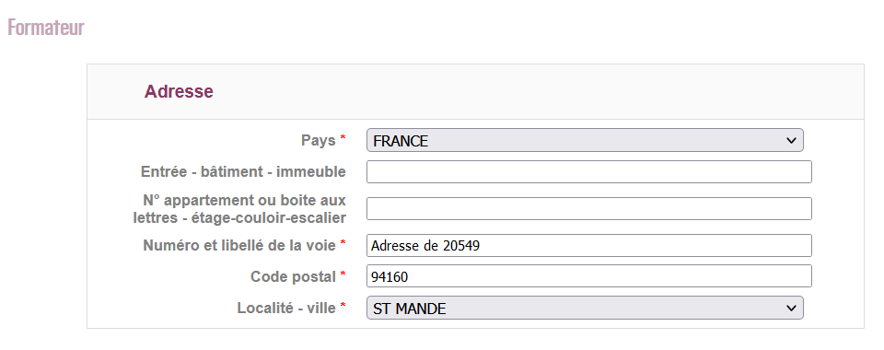
Les astérisques rouges vous indiquent que la saisie est obligatoire

Le bloc Identité
Chaque fichier chargé doit être à l’un des formats suivants :
PDF, DOC, DOCX, TXT, RTF, ODT, JPG, JPEG, PNG.
La croix rouge permet de supprimer le fichier déposé pour en charger un nouveau

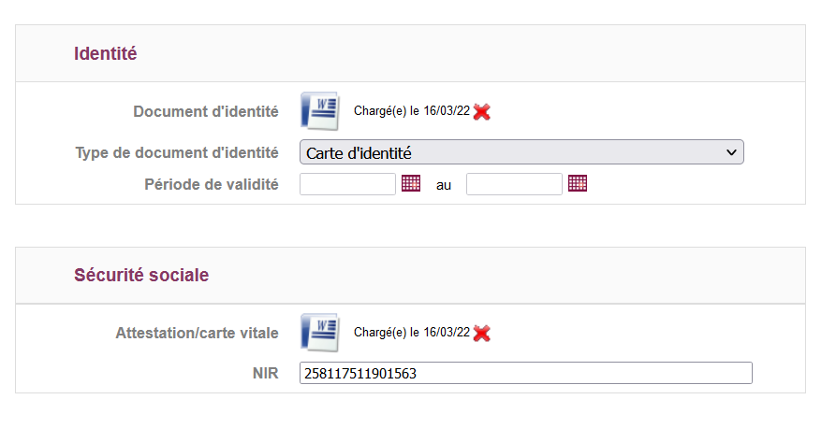
Chaque fichier chargé ne doit pas dépasser la taille de 5 Mo (Méga-octets)
Une période de validité vous est demandée dans le cas du chargement d’un titre de séjour.

À NOTER
- Le fichier de la Carte Nationale d’Identité doit être impérativement scanné en Recto ET Verso.
- La pièce d’identité ou le passeport doit être en cours de validité

Le bloc Sécurité sociale
Le NIR (n° de sécurité sociale) doit comporter 13 caractères (sans la clé).
La clé se calcule automatiquement à l’enregistrement ou transmission du formulaire (en fin de page).

Le bloc Statut
Quelques exemples :
- Si vous êtes auto-entrepreneur, veuillez choisir « travailleur indépendant » dans Statut professionnel.
- Si vous êtes retraité, veuillez choisir « sans » dans Statut professionnel et « retraité » dans Situation/position.
- Si vous êtes fonctionnaire en disponibilité, veuillez choisir « fonctionnaire » dans Statut professionnel et « En disponibilité » dans Position administrative.

Renseignez le plus précisément possible les données qui touchent à votre statut et déposez les pièces justificatives dans les blocs ci-après
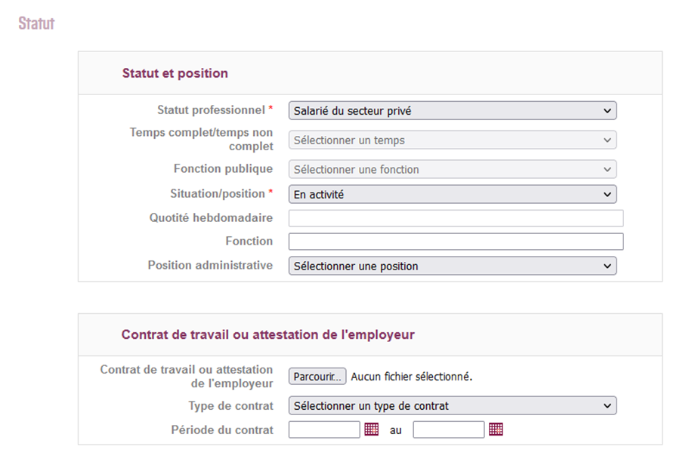
En fonction de votre statut, vous devrez déposer la ou les pièces justificatives selon votre situation dans les champs ci-dessous.
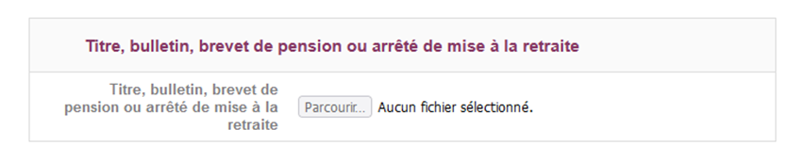
À NOTER
- Vous trouverez depuis la page « Informations complémentaires » du portail de l’Espace Intervenants https://intervenants.cnfpt.fr/en-savoir-plus/
- Un modèle d’attestation sur l’honneur pour les agents publics
- Un modèle pour les salariés de statut privé.
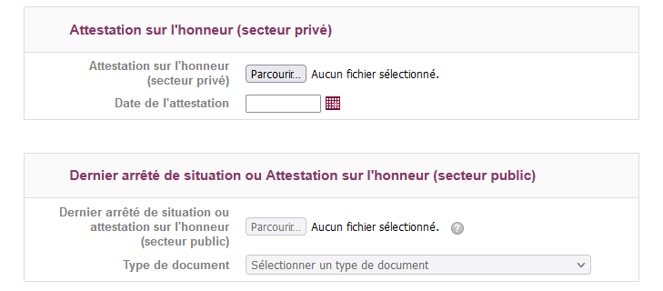

Le bloc Employeur
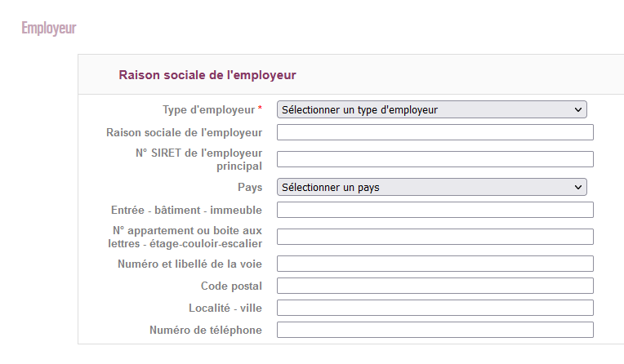
Si votre employeur est de type « public », saisissez les premières lettres de l’établissement public dans le champ « raison sociale ».
Une table de référence :
- vous proposera plusieurs choix
- et dès que vous aurez sélectionné l’établissement public employeur, renseignera automatiquement tous les champs du bloc employeur.

Si votre employeur est de type « privé », il vous appartient de renseigner les données des champs du bloc employeur.

Le bloc Diplômes (P1)
Le cadre bleu en haut du bloc « diplômes » vous mentionne la pièce jointe à charger
Le texte en rouge en haut de chaque bloc, vous indique que ce bloc doit être complété ou mis à jour

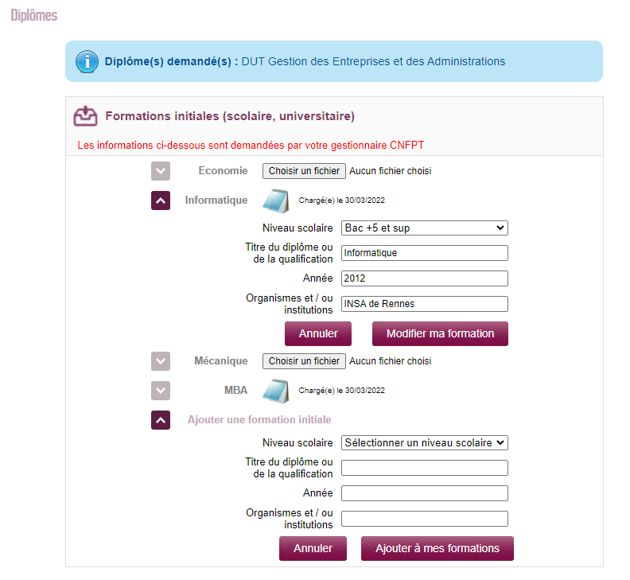
Si un diplôme lié à une de vos formations initiales vous est demandé, vous devez compléter les données le concernant, et charger obligatoirement la pièce jointe dans ce formulaire.

Vous pouvez aussi ajouter de vous-même une nouvelle formation initiale sans oublier de charger la pièce jointe du diplôme associé.

À NOTER
- Votre nouvelle formation (associée à son diplôme) une fois validée par le CNFPT alimentera automatiquement le bloc « Formations Initiales » de la page « Mon parcours » de votre espace intervenant.

Le bloc Informations bancaires
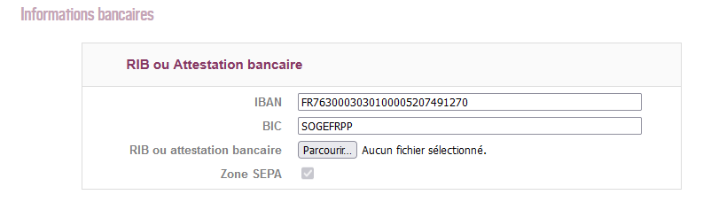
Le code IBAN doit comporter 27 caractères s’il s’agit d’une banque domiciliée en France.
S’il débute par FR, la case « zone SEPA » (espace unique de paiement en euros) est cochée par défaut et non modifiable.

À NOTER
- Le RIB déposé devra être celui qui sera opérationnel le jour du paiement de votre prestation.
- Tout changement doit être impérativement signalé. (Cf. 1.4)

LA TRANSMISSION DE VOTRE DOSSIER ADMINISTRATIF
À la finalisation de votre saisie dans tous les blocs demandés, vous serez invité à transmettre votre dossier à la structure du CNFPT qui vous aura fait la demande. Un formulaire non transmis ne sera pas visible par votre gestionnaire CNFPT et ne sera donc pas traité.

Veuillez cliquer sur le bouton de fin de page :
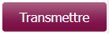

LA MISE À JOUR SPONTANÉE DE VOTRE DOSSIER ADMINISTRATIF
A l’approche du début de votre intervention en formation, vous pouvez constater dans votre dossier administratif dématérialisé que certaines données et/ou pièces justificatives sont obsolètes. Il peut être urgent que vous les mettiez à jour par vous-même sans attendre une demande du CNFPT.

Cette situation ne concernera que le cas où votre dossier administratif a été validé et que vous vous êtes assuré qu’aucune demande en attente d’une action de votre part ne vous a été envoyé par votre gestionnaire CNFPT (pas d’indication chiffrée sur le libellé du menu « Mon comptes/Mes données et documents ».

À la finalisation de votre saisie dans tous les blocs impactés, veuillez cliquer sur le bouton de fin de page :

ou

À NOTER
- Votre modification spontanée déclenchera automatiquement un changement d’état de votre dossier qui nécessitera une nouvelle vérification de la cohérence des données de la part de votre gestionnaire CNFPT.
- Avant de mettre à jour votre dossier, assurez-vous qu’il s’agisse d’une information majeure dont l’absence pourrait impacter la création de votre LD ou la gestion de votre paie (changement d’adresse, de situation professionnelle, changement de compte bancaire par exemple)

L’HISTORIQUE DES ÉVÈNEMENTS LIÉS À VOTRE DOSSIER ADMINISTRATIF
En bas de la page « Mes données et documents », un tableau d’historisation indique ligne à ligne tous les événements liés à votre dossier administratif. Vous êtes ainsi informé des pièces et données qui ont été validées ou refusées par votre gestionnaire CNFPT.
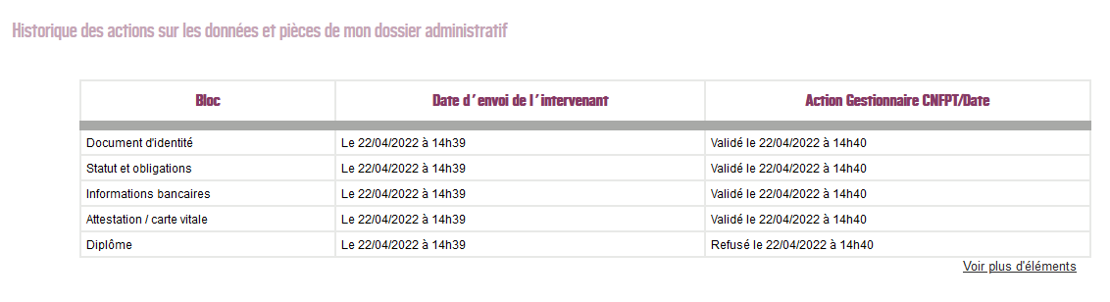

LA CONTRACTUALISATION DE VOTRE INTERVENTION DE FORMATION : LA LETTRE DE DEMANDE OU LD
Enfin, dès lors que votre dossier administratif est complet et validé, la prochaine étape est l’édition de la lettre de demande ou LD, contractualisant la commande de votre prestation à venir.
C’est la lettre de demande d'intervention (LDI) ou de ressources (LDR) qui précisera les dispositions de votre intervention : son contenu en détail, sa durée, sa période, et enfin les modalités de paiement de la prestation à réaliser.

À NOTER
- Bien penser à vérifier à chaque transmission de LD que le compte bancaire mentionné dans votre profil intervenant est bien valide, afin d’éviter les rejets bancaires lors de la mise en paiement de votre LD.

- FIN DU DOCUMENT -

